La Grande Muraille…
(Chine, Est de l’Asie)
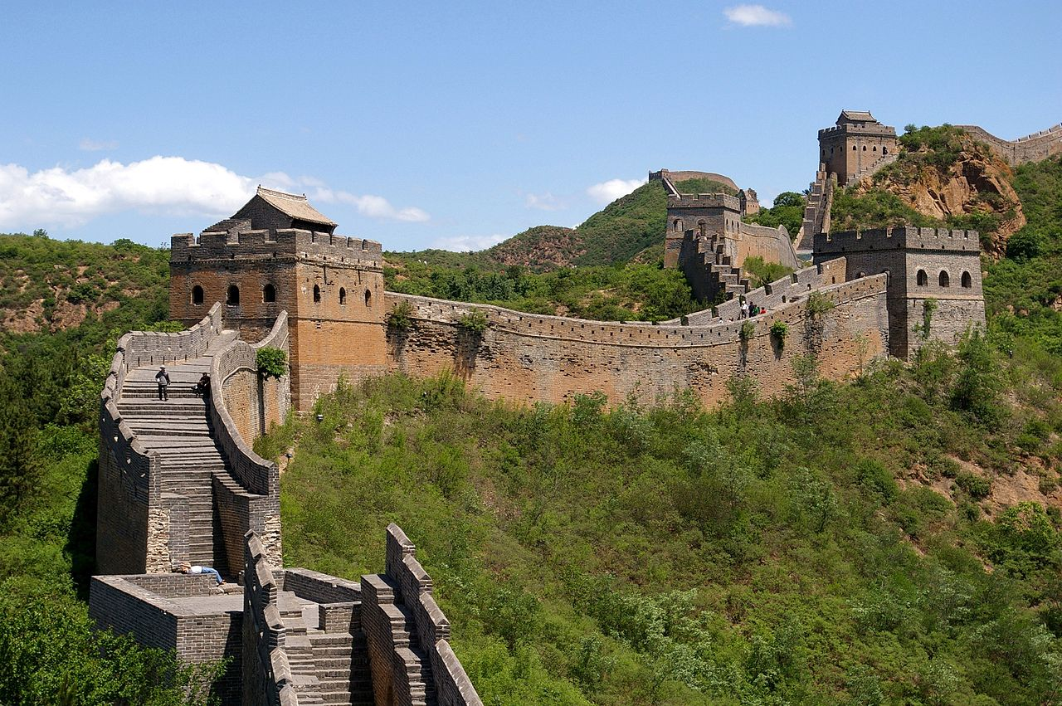
Informations et techniques
Cette « grande muraille » est un ensemble de fortifications militaires chinoises construites en plusieurs étapes et à plusieurs endroits. Elle fait partie du Patrimoine mondial de l’UNESCO depuis 1987. | 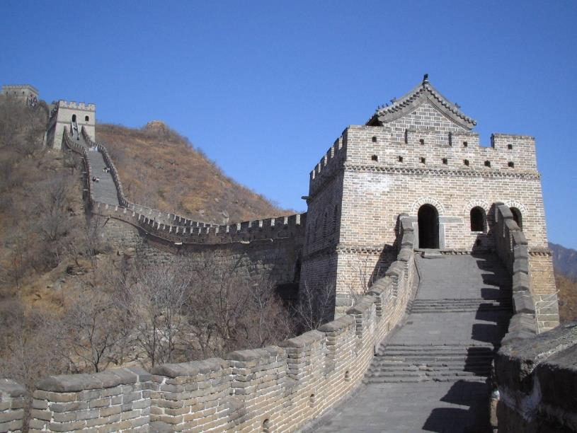  Partie de la Grande Muraille
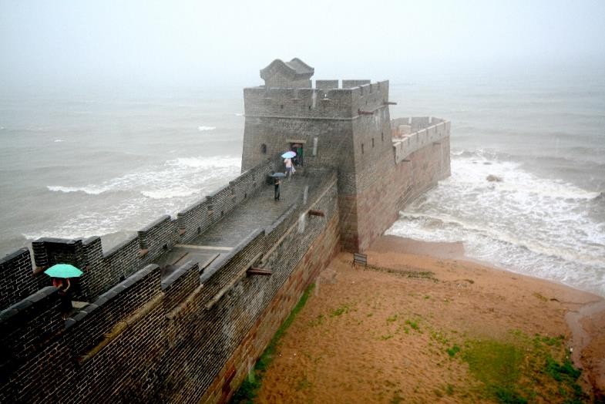  Extrémité de la Grande Muraille rejoignant la mer de Bohai. | Cette muraille a été construite entre le 3ème siècle et le 17ème siècle (entre 200 et 1600). Elle s’étend sur plus de 6 200km de murs et environ 21 000km au total (en comptant les montages).
C’est la partie construite par la Dynastie Ming (entre 1368 et 1644) qui est la plus connue et appelé « Grande Muraille ».  Cette muraille protégeait la Chine des pays du Nord. | 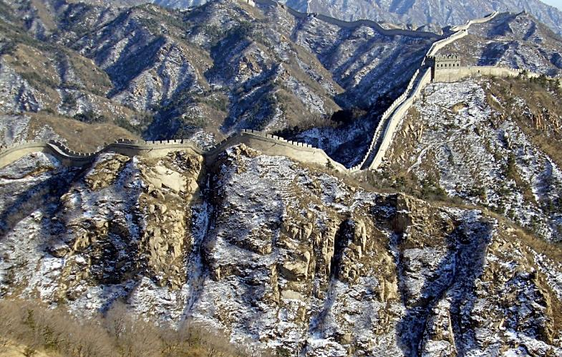  Vue enneigée de la Grande Muraille

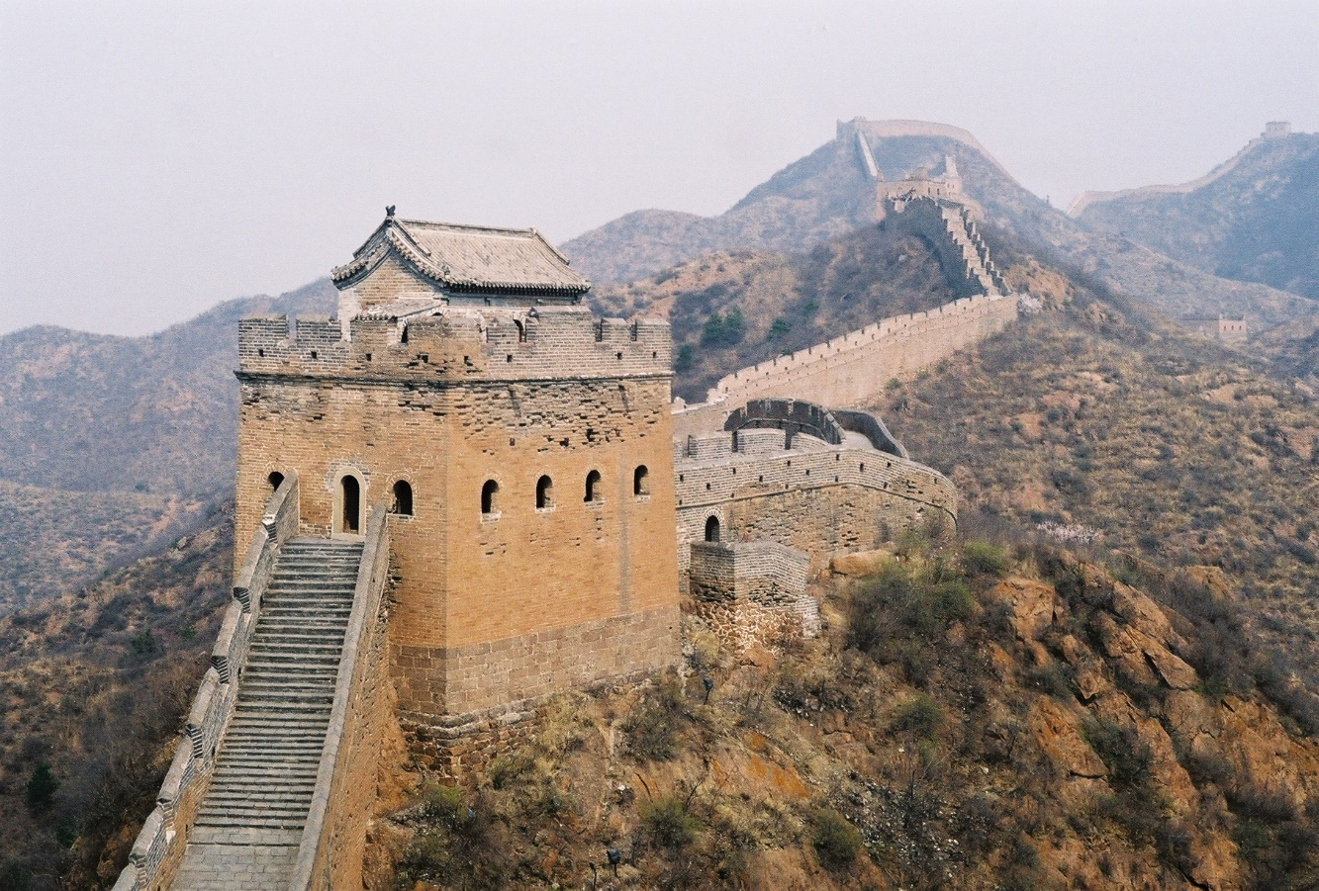
Vue d’un fragment de la Grande Muraille.
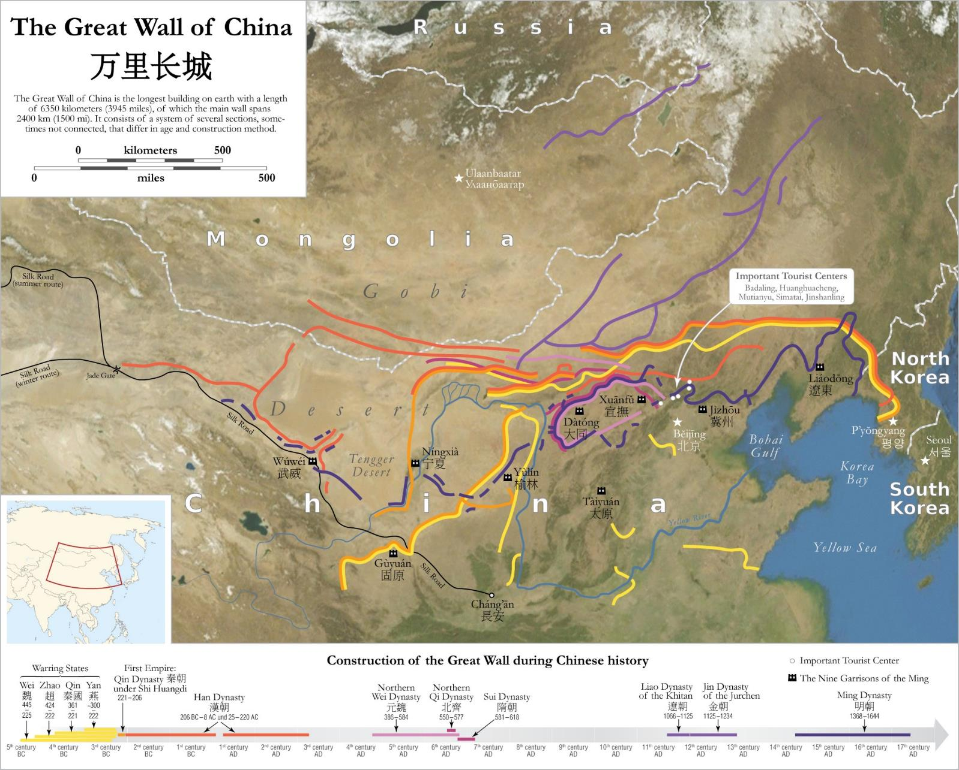
Géographie du monument.

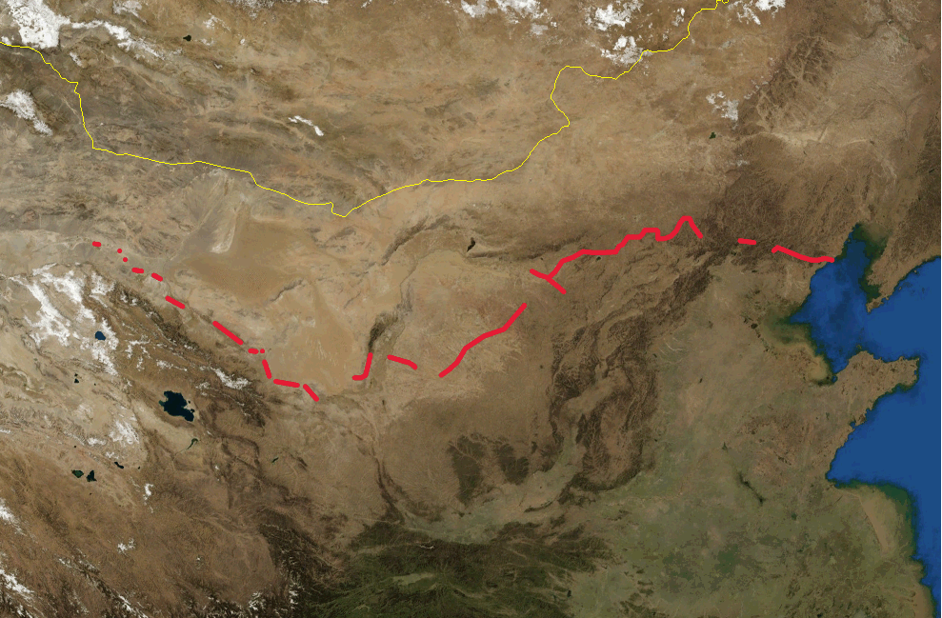

Vue satellite de la Chine avec la Grande Muraille marquée en rouge.

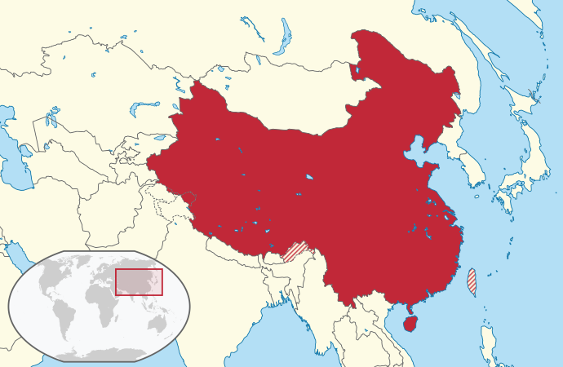 | 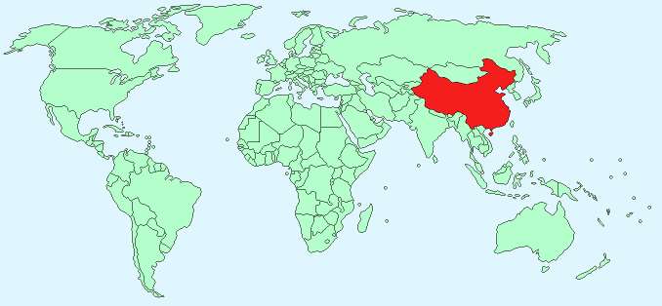
Carte de la Chine dans l’Est de l’Asie. | Carte de la Chine dans le monde

